ПАМЯТКА
«БЕЗОПАСНЫЙ ОТДЫХ В ЛЕТНИЙ ПЕРИОД:
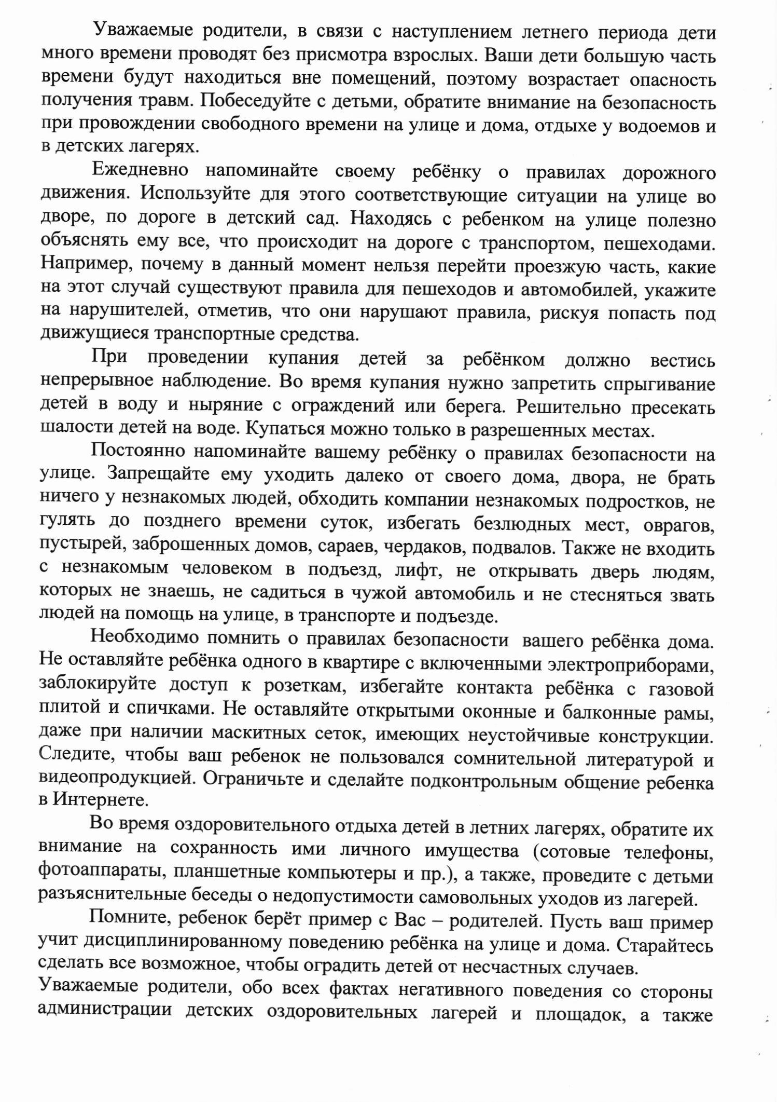
ДЕТЯМ И РОДИТЕЛЯМ»


